**词法分析上机实习题**

实习报告内容：

目的要求、单词分类表、单词状态图、算法描述、程序结构、运行结果、调试情况、设计技巧及体会、源程序清单。

实验目的：设计,编制，调试一个词法分析子程序 ——识别单词，加深对编译原理的理解。

实验要求：该程序要实现的是一个读单词过程，从输入的源程序中，识别出各个具有独立意义的单词，即：基本保留字，标识符，常数，运算符，界符5大类。并依次输出各个单词的内部编码及单词符号自身值。

单词分类表

单词状态图

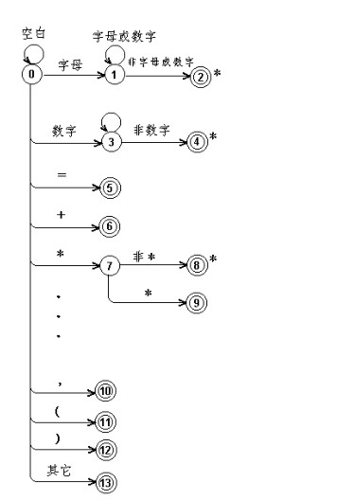

算法描述

程序结构

|  |  |  |
| --- | --- | --- |
| 函数调用格式 | | 函数名 |
| 实参 | | IsLetter(char letter);IsDight(char ch);Reserve(char ch[],char *rwtab[]),InsertId(str[],ID *head_id),InsertConst(int a,NUM *head_num);PrintChar(char ch[],char value) |
| 调用方法 | 作为表达式 | Isletter(letter);IsDight(ch); |
| 作为语句 |  |
|  | |  |

函数功能：

int IsLetter(char letter); //判断字符是否为字母;

int IsDight(char ch); //判断字符是否为数字;

int Reserve(char ch[],char *rwtab[]); //判断是否为保留字表，并返回其编码;

int InsertId(char str[],ID *head_id); //将标识符插入符号表中;

int InsertConst(int a, NUM *head_num); //将常数插入符号表中;

void PrintChar(char ch[],char value); //输出保留字和分隔符;

运行结果